

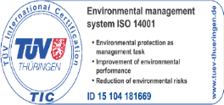
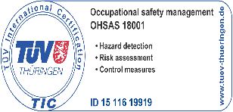
ROMÂNIA
MUNICIPIUL BUCURESTI
CONSILIUL LOCAL AL SECTORULUI 2
ADMINISTRAȚIA DOMENIULUI PUBLIC SECTOR 2

Șos. Electronicii nr. 44 Tel: 021.252.77.12 / 021.252.77.89 Fax: 021.252.79.77 www.adp2.ro e-mail: office@adp2.ro

Nr. înreg. ADP S2 …………………/………………… 2020

ACORD DE REZILIERE

Intre :
ADMINISTRATIA DOMENIULUI PUBLIC SECTOR 2 cu sediul in Bucuresti, Sos. Electronicii, nr. 44, sector 2, telefon 021.252.77.12, fax 021.252.70.79, cod fiscal 4266260, cont …………………….., deschis la Trezoreria Sector 2, reprezentata prin Director General ……………………………, avand calitatea de Achizitor
si
Asocierea S.C. RESTRA CONSTRUCT S.R.L., S.C. SCADEC CONSTRUCT S.R.L., S.C. DALEX UNIC CONSTRUCT S.R.L. S.C. PEGASUS ENGINEERING S.R.L. reprezentata prin lider de asociere S.C. RESTRA CONSTRUCT S.R.L. cu sediul in Bucuresti, Calea 13 Septembrie, nr. 137, ……………, sc. ……….., et. …….. ap. ………... sect. 5, cod postal ………., e-mail : ………………..telefon: …………………, numar de inmatriculare in Registrul Comertului J40/11960/2008, cod fiscal RO24169482, cont trezorerie …………., deschis la Trezoreria Se………………, reprezentata prin Administrator …………………., in calitate de Executant
A intervenit prezentul Acord, prin intermediul caruia, partile au convenit rezilierea Contractului subsecvent de lucrari nr. 26 la Acordul-Cadru nr. 15883 din 08.08.2019.
La incheierea prezentului act s-au avut in vedere atat dispozitiile art. 1270 Cod civil potrivit carora Contractul valabil încheiat are putere de lege între părţile contractante si se modifică sau încetează numai prin acordul părţilor, cat si prevederile art. 26 pct. 26.2 din Contractul subsecvent de lucrari nr. 26 la Acordul-Cadru nr. 15883 din 08.08.2019, potrivit carora contractul poate inceta prin acordul ambelor parti.
Astfel, prin acordul ambelor parti, Contractul subsecvent de lucrari nr. 26 la Acordul-Cadru nr. 15883 din 08.08.2019, inceteaza a mai produce efecte de la data semnarii prezentului Acord de Reziliere.

